Katedra za automatiku

PISMENI ISPIT IZ PREDMETA SISTEMI AUTOMATSKOG UPRAVLJANJA
održan 17.06.2004. godine

- Model sistema je dat sa
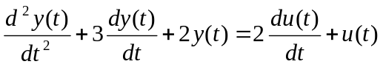

gdje je y(t) izlaz a u(t) ulaz. Izvesti model sistema u prostoru stanja.

- Odrediti stabilnost sistema u zatvorenoj sprezi ako je funkcija prenosa u otvorenoj sprezi 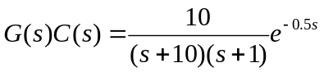
- Sistem automatskog upravljanja je opisan funkcijom povratnog prenosa
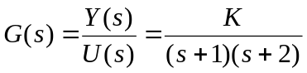
Projektovati kaskadni kompenzator, metodom GMK, tako da kompenzovani sistem ispuni sljedeće zahtjeve:
- vrijeme smirenja sistema je 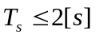
- koeficijent relativnog prigušenja para dominantnih kompleksnih polova je 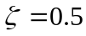
- položajna konstanta je 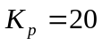.
4. Sistem je dat jednačinama stanja i izlaza

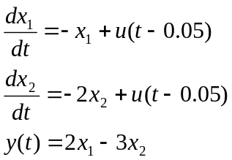
  - Odrediti vremenski diskretan model ovog sistema za slučaj da se na njegovom ulazu nalazi kolo zadrške nultog reda, a perioda odabiranja je T=0.1.
b) Odrediti nule i polove modela dobijenog pod a).

